年 組 番 名前

論点整理 ｢選択的夫婦別姓 賛成vs反対｣ 教師用

論点① 選択的夫婦別姓をめぐる世論
１ 選択的夫婦別姓について
図①からはどのような傾向が読み取れるだろうか。
｢世代の比較｣｢男女の比較｣という観点でまとめてみよう。

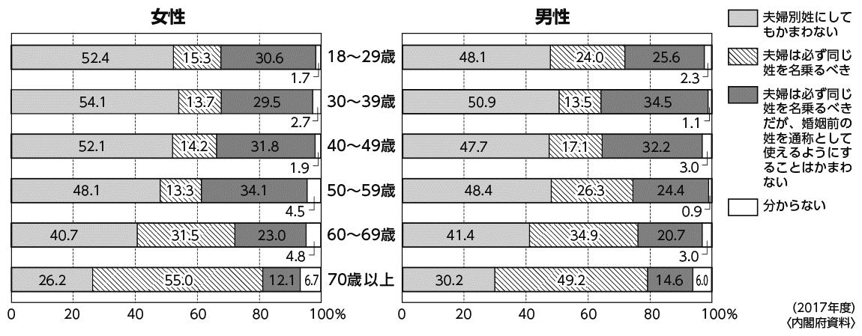
←①選択的夫婦別姓(氏)制度に関する意識調査
世代の比較 | 男女の比較
(例)｢夫婦別姓にしてもかまわない｣という回答の割合は、男女ともに30～39歳が最も多く、70歳以上が最も少ない。 | (例)｢夫婦別姓にしてもかまわない｣という回答の割合は、  18～49歳では女性の方が多いが、50歳以上では男性の方が多い。

２ 夫婦別姓の影響
図②③からはどのような傾向が読み取れるだろうか。それぞれについてまとめてみよう。
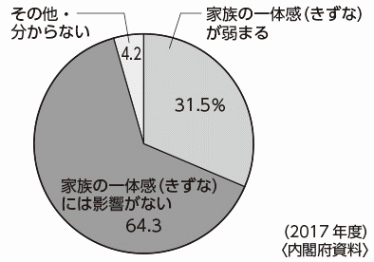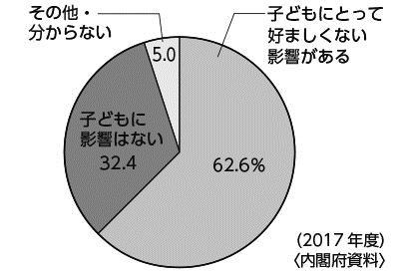
↑②家族の一体感(きずな)への影響 ↑③夫婦の姓が違うことの子どもへの影響
図②から読み取れる傾向 | 図③から読み取れる傾向
(例)「家族の一体感(きずな)には影響がない」という回答が、「弱まる」という回答の2倍強を占めている。 | (例)「子どもにとって好ましくない影響がある」という回答が、「影響はない」という回答の2倍弱を占めている。
論点② 国会での議論
夫婦別姓に関するさまざまな案について、それぞれ長所と短所を考えてみよう。
名称 | 概要 | 長所 | 短所
選択的夫婦別姓 | 別姓を希望する夫婦が結婚後にそれぞれの姓を名乗ることを認める。 | (例)別姓を希望する夫婦が、その希望を実現できる。 | (例)家族の一体感（きずな）が弱まるおそれがある。
例外的夫婦別姓 | 同じ姓を名乗ることを原則とする一方、別姓を例外として法的に明確に位置づける。 | (例)現行の制度を原則としつつ、夫婦別姓を導入できる。 | (例)子どもの姓をどうするかがはっきりしない。
通称使用の拡大 | 戸籍上は同姓とし、結婚前の姓を通称として使える場面を増やす。 | (例)戸籍上は同姓となるが、結婚前の姓を使える場面が増える。 | (例)戸籍上は同姓であり、法的手続きの際に不便が生じる。
事実婚 | 婚姻届を提出せず、夫婦それぞれの姓を名乗る。法律上の夫婦とは認められない。 | (例)夫婦がそれぞれの姓を名乗ることができる。 | (例)夫婦としての法律上の権利を得ることができない。

★ 選択的夫婦別姓についてどう考える？
１ 賛成・反対のそれぞれの立場から考えよう
論点①と論点②を踏まえ、賛成・反対のそれぞれの立場の意見を、自分なりに考えてみよう。
賛成 |  | 反対
(例)若い世代では賛成意見が多く、家族の一体感（きずな)への影響はない。 | 論点①  ｢世論｣ | (例)年配の世代では反対意見が多く、子どもにとって好ましくない影響がある。
(例)多くの政党が賛成しており、最高裁は国会での議論を求めている。 | 論点②  ｢国会｣ | (例)自民党の一部の議員などが反対しており、最高裁は現行の制度を合憲だとしている。
２ 自分なりの意見をまとめてみよう
選択的夫婦別姓について、｢賛成｣｢反対｣｢どちらともいえない｣のうちもっとも近い意見に○をつけ、
その理由を下欄に記入しよう。
私は、選択的夫婦別姓について 賛成 反対 どちらともいえない です。
なぜなら
(例)結婚して姓を変更する側にとって、仕事の継続に支障を来す、自分のアイデンティティが失われるように感じるといった負担を伴う

からです。

